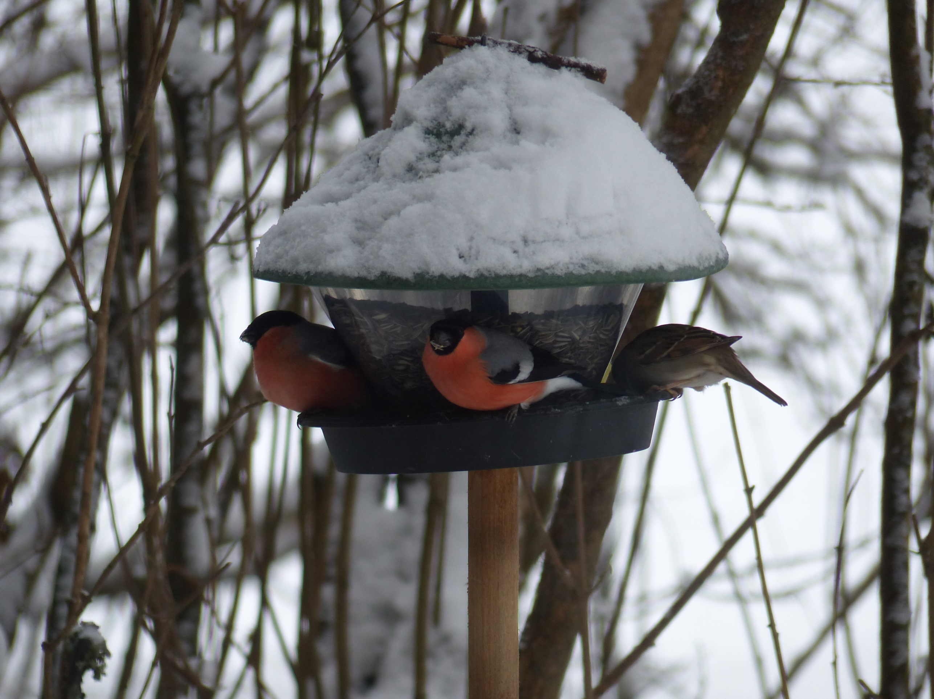

*Rauhallista jouluaikaa ja*

*hyvää tulevaa vuotta 2019!*